Свежие версии программ и драйверов: <http://www.fclab.ru/projects/batterytester/>

Подключение установки:

* Установить драйвер USB-интерфейса.
* Подключить установку к USB-порту.
* Запустить программу btest.exe. Установки она не требует.

Установка предназначена для проведения тестирования (измерения ёмкости и внутреннего сопротивления) гальванических элементов и никелевых аккумуляторов типоразмеров AA, AAA, C и D с напряжением 1,5 В, одноразовых литиевых элементов питания с напряжением 3,0 В, батарей с напряжением до 4,5 В, а также литиевых аккумуляторов с напряжением 4,3 В. Одновременно тестируются до четырёх элементов.

Установка позволяет устанавливать и поддерживать разрядный ток до 3 А на каждый элемент, а также работать в режиме постоянной потребляемой мощности, когда разрядный ток автоматически увеличивается при падении напряжения на элементе (этот режим эмулирует поведение современной электронной аппаратуры).

Установка подключается к компьютеру по интерфейсу USB и управляется с помощью программы, работающей в среде MS Windows 2000, XP или Vista.

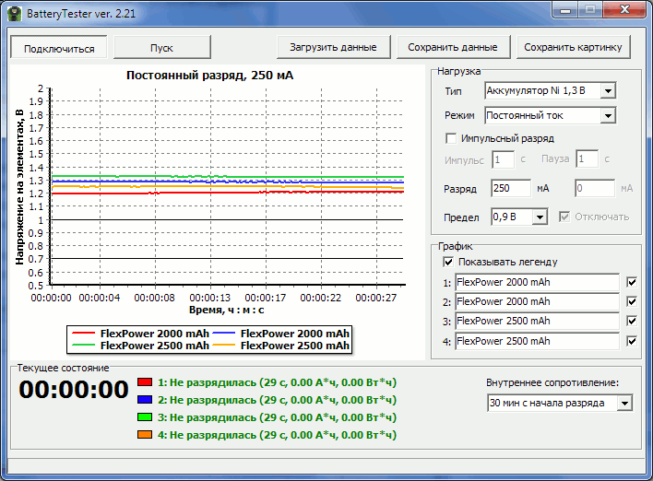

Работа с установкой начинается с нажатия кнопки «Подключение». После этого программа опрашивает имеющиеся USB-устройства в поисках нужного — если таковое найдётся, становится активной кнопка «Пуск». Если устройство не найдено, отключите установку от USB-порта и подключите вновь, после чего подождите около 10 секунд (это время инициализации установки после подачи питания) и снова нажмите кнопку «Подключение». После подключения к USB-порту на установке должен несколько раз мигнуть светодиод, расположенный на основной плате, а по светодиодам батарейного блока должна пробежать «волна» от первого к четвёртому — это сигнализирует об исправности процессорной части установки.

Батарейки или аккумуляторы необходимо установить в батарейный блок до запуска процесса измерений, иначе на первом же шаге установка посчитает их разряженными в ноль и отключит нагрузку.

По нажатию кнопки «Пуск» начинается собственно процесс разряда батареек с одновременным замером напряжения на них. Способ разряда задаётся в блоке «Нагрузка» справа от графика:

* «Тип» — тип аккумулятора или гальванического элемента (батареи). При выборе аккумуляторов блокируется галочка «Отключать», так как разряд аккумуляторов ниже допустимого порога (0,9—1 В для никелевых и 2,5—3 В для литиевых) приведёт к выходу их из строя.
* «Режим» — разряд постоянным током или постоянной мощностью, первый традиционно используется производителями батареек при определении их ёмкости, второй же эмулирует работу реальной современной электроники.
* «Импульсный разряд» — разряд с периодическим изменением нагрузки между двумя значениями. Такой режим разряда характерен, например, для фотовспышек; батарейки и аккумуляторы в нём могут показать немного большую ёмкость, чем при разряде постоянным током, так как у них есть дополнительно время на восстановление.
  + «Импульс», «Пауза» — длительности импульсов в секундах. Строго говоря, пауза не является паузой в полном смысле этого слова, в её течении ток нагрузки может быть отличен от нуля.
* «Разряд» — ток разряда в миллиамперах. При импульсном разряде в первом окне задайтся ток во время импульса, во втором — во время паузы (он может быть равен нулю). Если включён режим постоянной мощности, то указанное значение тока считается номинальным для напряжения элемента 1,5 В; при меньшем напряжении ток пропорционально увеличивается, при большем — уменьшается.
* «Предел» — значение напряжения, при котором элемент считается полностью разряженным. Типичная величина — 1,0 В для аккумуляторов под нагрузкой до 1 А, 0,9 В для аккумуляторов под большей нагрузкой, 0,7 В для батареек.
* «Отключать» — автоматически отключать от нагрузки элементы, напряжение на которых уменьшилось ниже предельного значения. Для аккумуляторов галочка всегда установлена.

В отдельный блок вынесены настройки отображения графика, не влияющие на измерения:

* «Показывать легенду» — показывать ли под графиком легенду с названием батареек или аккумуляторов.
* Четыре текстовых поля и галочки после них — названия тестируемых батареек. Снятие галочки вообще убирает соответствующий график с экрана.
* «Время» — максимальное время по горизонтальной оси графика.
* «Сглаживание» — сглаживание графика после окончания измерений для снижения влияния случайного шума. Рекомендуется включать.

В блоке «Текущее состояние» в процессе измерений показывается время с момента начала измерений и напряжения на каждом из четырёх элементов. После окончания измерений вместо напряжений показывается время, за которое элемент был разряжен (если он успел разрядиться до указанного предела), а также его ёмкость в ампер-часах и ватт-часах.

В строке состояния в нижней части окна программы в процессе измерений пишутся текущие установленные токи, что особенно полезно в режиме постоянной мощности, когда ток подстраивается автоматически в зависимости от напряжения на элементах.

При разряде элемента ниже порогового значения и установленной галочке «Отключать при разряде» нагрузка с него снимается (напряжение при этом может подняться обратно, но нагрузка восстановлена уже не будет), а соответствующий светодиод на батарейном блоке начинает мигать. Для Ni-MH аккумуляторов автоматическое отключение является обязательным требованием, так как снижение напряжения ниже 1,0 В может повредить их, а вот батарейки ради получения красивого графика с плавным падением напряжения до нуля можно оставить разряжаться.

При отсутствии элемента в батарейном блоке или его разряде ниже 0,05 В светодиод гаснет.

Измерения останавливаются либо по повторному нажатию кнопки «Пуск», либо после полного разряда всех элементов — автоматически.

Все режимы работы можно переключать непосредственно в ходе эксперимента. Ввод значений из числовых и текстовых полей осуществляется нажатием кнопки «Enter».

Установка измеряет напряжение на элементах с периодичностью 100 мс (10 раз в секунду), чтобы избежать переполнения графика таким объёмом данных, в процессе ихмерений он автоматически прокручивается, показывает картинку только за последние 100 секунд. После окончания измерений график показывается целиком.

В ходе работы установка автоматически сохраняет все данные в файл autosave.dat (текстовый формат CSV, разделитель — символ табуляции), которым можно воспользоваться, если в конце эксперимента случится какой-либо фатальный сбой. Кроме того, данные можно сохранить вручную в произвольный файл того же формата, а собственно график — в виде картинки формата PNG. Данные из CSV-файла можно также снова загрузить в программу для обработки. CSV-файлы также можно открывать в MS Excel и других подобных пакетах.

График можно вручную масштабировать, выделив нужную область мышкой – курсор для этого нужно вести слева направо и сверху вниз, зажав левую кнопку. Восстановление масштаба графика — движением справа налево и сверху вниз, также график будет показан в полном масштабе после загрузки сохранённого файла с данными. При сохранении графика в PNG-файл будет записана ровно та картинка, какую вы видите на экране.

Распайка разъёма подключения батарейных блоков:

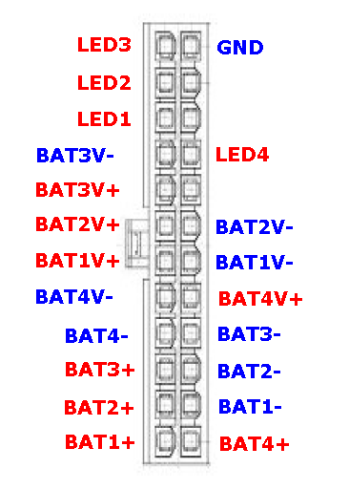

BAT1+…BAT4+ — «плюс» элементов питания с 1 по 4, нагрузочная линия

BAT1-…BAT4- — «минус» элементов питания с 1 по 4, нагрузочная линия

BAT1V+…BAT4V+ — «плюс» элементов питания с 1 по 4, сигнальная линия (измерение напряжения)

BAT1V-…BAT4V- — «минус» элементов питания с 1 по 4, сигнальная линия (измерение напряжения)

LED1…LED4 — аноды светодиодов батарейного блока

GND — общий катод светодиодов батарейного блока

Для соединений BAT1+…BAT4+ и BAT1-…BAT4- используются провода большого сечения, для остальных соединений сечение провода роли не играет, так как ток по ним не превышает 10 мА.

Разъём — 24-контактный Molex Mini-Fit Jr. PS-5556 (p/n 39012240), например, MF-2x12F в магазинах «Чип-и-Дип», «Платан», «Вольтмастер», MF-24F в ТД «Бурый Медведь» или Farnell артикул 4138417.